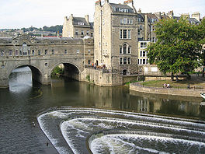**Lower Avon**

* De Lower Avon is een 120 km lange rivier in het zuidwesten van [Engeland](http://nl.wikipedia.org/wiki/Engeland).
* De rivier ontstaat bij Chipping Sodbury i [Gloucestershire](http://nl.wikipedia.org/wiki/Gloucestershire) en stroomt vervolgens door [Wiltshire](http://nl.wikipedia.org/wiki/Wiltshire_(ceremonieel_graafschap)).
* Hij passeert de steden [Bath](http://nl.wikipedia.org/wiki/Bath_(Engeland)) en [Bristol](http://nl.wikipedia.org/wiki/Bristol_(stad)), waar de rivier uitkomt in het estuarium van de [Severn](http://nl.wikipedia.org/wiki/Severn) ([Kanaal van Bristol](http://nl.wikipedia.org/wiki/Kanaal_van_Bristol)).
* De Lower Avon is vanaf de monding bevaarbaar tot aan de Pulteney Bridge in Bath.
* In het centrum van Bristol is de Avon omgeleid via de New Cut, die tussen 1804 en 1809 werd aangelegd.
* De oude rivierarm is hier met sluizen afgesloten en vormt de Floating Harbour, de haven van Bristol.